Открытый способ разработки полезных ископаемых

## Введение

Железной рудой называются богатые железом минеральные образования, которые по минеральному и химическому составу, а также физическим свойствам на данном уровне развития металлургии позволяют получать из них рентабельно металл необходимого качества.

Из железных руд выплавляются чугуны (С2,5 - 4%), стали (С 1,7 - 0,2%) и железо (С 0,2-0,04%).

Для получения высококачественных (легированных) сталей обыкновенные стали переплавляются с добавлением марганца, хрома, ванадия, никеля, кобальта, молибдена, вольфрама, ниобия, и других элементов, придающих сталям вязкость, твердость, антикоррозийные и другие свойства.

В настоящее время черная металлургия осуществляет переработку железных руд по следующей схеме:

1) обогащение сырой руды с получением товарных концентратов, богатых железом и бедных вредными примесями;

2) агломерация концентратов в целях окускования и удаления вредных примесей (сера, мышьяка);

3) доменная плавка агломерата для получения литейных или передельных чугунов;

4) плавка передельных чугунов в мартеновских и бессемеровских печах или передел чугуна томасовским процессом с получением стали. При мартеновском способе производства стали добавляются богатая железом и очищенная от вредных примесей сырая руда, называемая мартеновской.

## 1. Общие сведения о железных рудах

Для качественной характеристики богатых руд важное значение имеют содержание и соотношение нерудных примесей - шлакообразующих компонентов, определяемых коэффициентом основности и кремневым модулем. Коэффициент основности (К. О) представляет отношения суммы окислов щелочных земель (кальция и магния) к сумме окислов кислых компонентов (кремния и алюминия). По величине этого коэффициента железные руды и их концентраты подразделяются на кислые, наиболее часто встречающиеся (К.О. <0,7), самофлюсующиеся (К. О.0,7-1,1) и основные (К.О. > 1,1). Лучшими из них являются самофлюсующиеся руды.

Вредными примесями являются сера, фосфор, мышьяк, олово, цинк, свинец. Содержание элементов в рудах, используемых без обогащения, по каждому компоненту не должно превышать, %: серы и фосфора 0,3, мышьяка 0,07, олова 0,08, цинка и свинца 0,1, меди 0,2.

По содержанию железа выделяют природно богатые и бедные (требующие обогащения) руды.

Месторождения железных руд (участки крупных месторождений для отработки самостоятельными предприятиями) по размерам и форме рудных тел, изменчивости их мощности, внутреннего строения и качества руд соответствуют первой, второй и третьей группам классификации. К первой группе относятся месторождения (участки) простого геологического строения с рудными телами, представленные крупными горизонтально или полого залегающими пластовыми залежами с устойчивыми мощностью или качеством руд (месторождения Керченского бассейна и другие осадочные месторождения).

Ко второй группе относятся месторождения (участки) сложного геологического строения с рудными телами, представленными:

а) крупными сложноскладчатыми или нарушенными разрывами пластовыми, пласто-линзообразными залежами относительно сложного строения с выдержанным качеством руд (например, залежи богатых руд КМА и Криворожского бассейна);

б) крупными и средними по размерам линзо,-штоко, - столбо - и трубообразными телами сложного строения или с невыдержанным качеством руд (например, Качканарское, Соколовское, Сарбайское и другие месторождения).

К третьей группе относятся месторождения (участки) очень сложного геологического строения с рудными телами, представленными мелкими и средними по размерам линзовидными залежами, жило-и столбообразными телами сложной формы с резко меняющимися - мощностью и качеством руд (например, Кодинская, Сухаринская, Орско-Халиловская и Тейская группы месторождений). [1, с. 192]

По строению руды подразделяются на массивные (плотные без трещин включений и слоистости руды), трещиноватые, слоистые и рыхлые.

По кусковатости отбитая руда классифицируется следующим образом:

мелочь - от рудной пыли до кусков с поперечными размерами 100 мм;

средней крупности - от 100 до 250-300 мм;

крупнокусковатая - от 250-300 до 500-600 мм;

очень крупная - более 500-600 мм.

По объемному весу руды делятся на тяжелые, с объемным весом более 3,5 тс/м3, средние, с объемным весом 2,5-3,5 тс/м3, и легкие, с объемным весом менее 2,5 тс/м3.

На разработку рудных месторождений существенное влияние оказывают также и такие свойства руд, как слеживаемость, окисляемость, возгораемость, самовозгораемость и влагоемкость. Влажность руды способствует ее слеживаемости, а в зимнее время - смерзанию.

Типичными пластообразными рудными телами представлено большинство месторождений Криворожского железорудного бассейна.

## 2. Системы подземной разработки с открытым очистным пространством

Системы разработки с открытым очистным пространством являются наиболее распространенными, так как могут применяться в разнообразных условиях залегания месторождений с любым углом падения и при любой мощности. Ценность руд и характер распределения в ней полезных компонентов также могут быть различными. Однако непременным условием успешного применения этих систем является наличие устойчивых руд и вмещающих пород.

Рассмотрим некоторые системы разработки этого класса. Система со сплошной выемкой по простиранию применяется при разработке пологих и наклонных рудных залежей мощностью 1-3 м и углом падения 20-25° с устойчивыми рудами и вмещающими породами.

Подготовительные работы начинают с проведения откаточного штрека *1* (рис.1) и отрезного восстающего *8.*

Очистные работы начинают с проходки от отрезного восстающего передовой выработки *12,* которая сбивается (соединяется) с откаточным штреком рудоспусками *4.* Вдоль наклонного отрезного восстающего бурят горизонтальные шпуры, после взрыва которых восстающий расширяется и создается сплошной забой; отбойку руды ведут взрыванием зарядов в шпурах *10.* Доставку руды до рудоспусков производят с помощью скреперов *11* с лебедками, установленными в специальных камерах *2,* образованных из откаточного штрека.

Поддержание выработанного пространства осуществляют нерегулярным оставлением опорных целиков *6, а* также по мере надобности дополнительно с помощью стоек 7 и костров 5.



Рисунок 1 - Система разработки со сплошной выемкой по простиранию

Выемка опорных *6* и околоштрековых *3* целиков может производиться после отработки этажа. В процессе разработки месторождения следует постоянно осуществлять наблюдение за состоянием опорных целиков.

Проветривание блока производится следующим образом. Свежая струя воздуха по откаточному штреку через один из рудоспусков поступает в сплошной забой, омывает его и выходит на вентиляционный штрек *9* и далее к вентиляционному стволу шахты.

Камерно-столбовая система применяется при разработке горизонтальных, пологих и наклонных рудных залежей с устойчивыми рудами и вмещающими породами. Вместе с тем камерно-столбовая система может успешно применяться только при разработке месторождений мощностью от 3-4 до 30-40 м. И еще одно отличие камерно-столбовой системы - систематическое чередование выемочных камер и разделяющих их целиков (столбов) и наличие заранее пройденных панельных штреков.

На практике применяется много различных вариантов камерно-столбовой системы разработки. Отбойку руды производят с помощью шпуров и глубоких скважин.

Доставку отбитой руды осуществляют скреперами, конвейерами, автосамосвалами, а в некоторых случаях при наклонном залегании и энергией взрыва. Погрузку руды в автосамосвалы выполняют с использованием экскаваторов и различных погрузчиков. Мощное погрузочно-транспортное оборудование обеспечивает высокую производительность забоев.

Потери руды в целиках при камерно-столбовой системе составляют от 15 до 50%. Поэтому ее целесообразно применять для разработки малоценных полезных ископаемых.

На рис.2 показан вариант камерно-столбовой системы разработки с потолкоуступным забоем и скреперной доставкой руды. Подготовительные работы в данном варианте заключаются в проведении панельного штрека и подсечной выработки шириной 3-5 м на всю длину камеры. Подсечную выработку с помощью буровзрывных работ расширяют на ширину камеры (15-20 м). Таким образом создается сплошная подсечка, которая служит компенсационным пространством при отбойке руды, так как объем, занимаемый раздробленной рудой, всегда больше объема, занимаемого ею в рудном массиве.

После образования подсечки производят потолкоуступную отбойку руды с помощью шпуровых или скважинных зарядов.

На границах камеры в процессе отработки оформляют столбовые целики.

Камерно-столбовые системы разработки отличаются повышенной опасностью ведения работ в камере под обнаженной кровлей. Поэтому в процессе разработки необходим систематический контроль за кровлей, своевременная ее оборка, а иногда и крепление штанговой крепью с защитной сеткой. Требуют тщательного контроля и столбовые целики. При необходимости их упрочняют с помощью, например, стальных канатов.

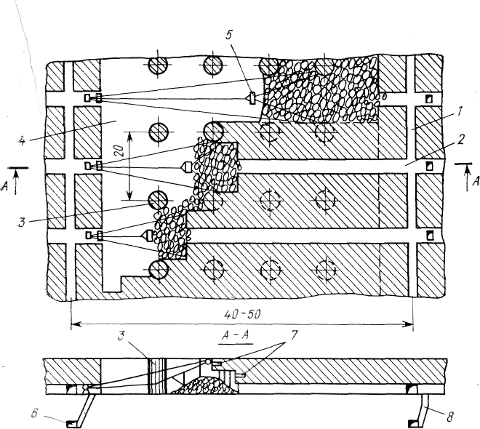

Рисунок 2 - Система разработки с камерно-столбовой выемкой:

*1 -* панельный штрек; *2 -* подсечная выработка; *3 -* столбовой целик; *4 -* камера; 5 - скрепер; 6 - откаточный штрек; 7 - шпуры; *8 -* рудоспуск

На рис.3 показана система разработки с подэтажной выемкой - система подэтажных штреков. Наиболее благоприятными условиями для ее применения является крутое залегание рудного тела мощностью от 1 до 30 м с устойчивыми вмещающими породами.

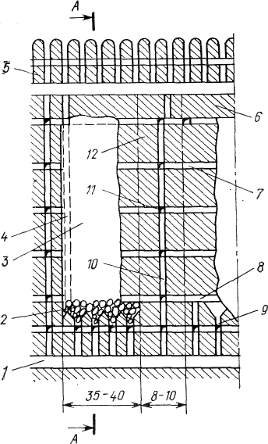

Рисунок 3 - Вариант системы подэтажных штреков

Как правило, система подэтажных штреков применяется при разработке руд невысокой ценности. При этой системе разработки этаж разделяется на блоки,, состоящие из камеры *3,* междукамерного целика *12,* потолочины *6* и днища 5. Очистные работы ведут в две стадии. Первоначально отрабатывают камеры, а затем междукамерные целики, потолочины и днище. Потолочину и днище вышележащего горизонта рассматривают часто как единое целое - междуэтажный целик.

Подготовительные работы заключаются в проведении откаточного штрека по руде *1* или пустым породам *14.* Из штрека *1* проходят по центру междукамерного целика восстающие *10,* из которых на уровне проектируемых подэтажей проходят орты *11* для более точного оконтуривания залежи в пределах разрабатываемого блока и подэтажные штреки 7. Высота подэтажа (расстояние по вертикали между подэтажными штреками) зависит от применяемого способа отбойки.

Параллельно с проведением восстающего производятся работы по проведению штрека грохочения *13* и подсечного штрека *8.* Затем проходят рудоспуски *9,* верхнюю часть которых оформляют в приемные воронки *2.*



Рисунок 4 - Подэтажно-камерный вариант системы разработки с частичной доставкой руды энергией взрыва

Отрезной восстающий *4* располагают либо у границы камеры, либо в ее центре.

Конструкция днища блока зависит от принятого способа доставки и погрузки руды на основном откаточном горизонте. На приведенном рисунке показан вариант с доставкой руды под действием собственного веса до горизонта грохочения через улавливающие воронки днища. Возможны и другие варианты, в частности, со скреперной доставкой и доставкой с помощью энергии взрыва.

На рис.4 показан подэтажно-камерный вариант системы разработки с частичной доставкой руды энергией взрыва и последующей закладкой камер *5.* Вариант предназначен для отработки пологозалегающих маломощных железорудных залежей. Сущность варианта заключается в полевой подготовке участка залежи откаточными ортами *1*, вентиляционно-ходовыми *4* и рудосвалочными *8* восстающими. В породах лежачего бока пройдены штреки скреперования 7 и выпускные дучки *6.* Выработки горизонта бурения *2* располагаются на уровне горизонта воронок. Разбуривание массива осуществляется с помощью штанговых шпуров *3.*

С помощью энергии взрыва отбиваемая руда перемещается на некоторое расстояние, в результате чего уменьшается длина скреперования, что способствует повышению производительности доставки.

Разработано несколько вариантов этажно-камерной системы разработки, Рассмотрим в качестве примера этажно-камерную систему разработки с двухарочной потолочиной и вибровыпуском руды. Эта система разработки применяется, когда мощность рудных тел при угле падения 45-900 не превышает 35м (рис.5)

Подготовка блока заключается в проведении трех рудных штреков *2,* из которых на уровне их кровли проходят наклонные выработки *4* с нишами для монтажа вибрационных погрузочно-доставочных установок. Из наклонных выработок проходят выпускные дучки *3,* которые затем оформляются в выпускные воронки. На уровне горизонта воронок проходят подсечной штрек *1*. Разбуривание массива осуществляют глубокими скважинами *5,* разбуренными из штреков *6* вышележащего горизонта. Руду отбивают таким образом, чтобы потолочине придать форму купола. Руду выпускают и доставляют с помощью высокопроизводительных погрузочно-доставочных вибрационных установок.

Сущность систем разработки с обрушением руды и вмещающих пород заключается в том, что в подготовленных к выемке блоках (панелях, зонах) производят обрушение руды, которую выпускают под налегающими породами, обрушающимися вслед за рудой. Отсюда и условия, в которых эта система может успешно применяться: неустойчивые, легкообрушающиеся (вслед за рудой) вмещающие породы; возможность обрушения поверхности; незначительная ценность руды; отсутствие включений пустых пород и различных сортов руд. Выпуск руды под налегающими породами является чрезвычайно важным технологическим процессом при рассматриваемых системах разработки.

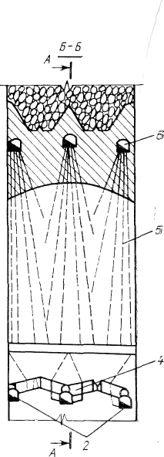

Рисунок 5 - Камерная система разработки с двухарочной потолочиной [3, с.415]

## Литература

1. Красулин В.С. Справочник техника-геолога. М.: Недра, 1986. - 324с.

2. Технология подземной разработки пластовых месторождений. Под ред.А. А. Борисова. М.: Недра, 1972. - 536с.

3. Шехурдин В.К., Несмотряев В.И., Федоренко П.И. Горное дело. М.: Недра, 1987. - 440с.

4. Советов Г.А., Жабин Н.И. Основы бурения и горного дела. М.: Недра, 1991. - 368с.